П а м я т к а
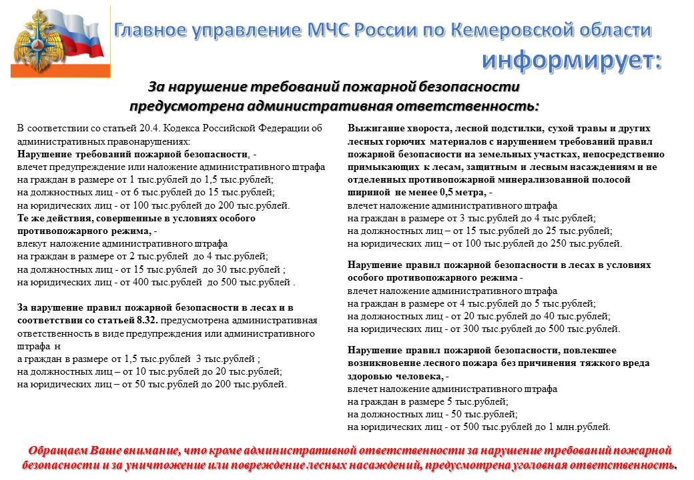
«Ответственность за нарушение требований пожарной безопасности»

Инженер пожарной охраны
пожарной части ПЧ (поселок Солнечный)
филиала казенного учреждения ХМАО-Югры
«Центроспас-Югория» по Сургутскому району
Ю.А. Пустовая

